Министерство науки и высшего образования Российской Федерации
Кафедра информационных технологий

ОТЧЁТ
по лабораторной работе №10
«HTTP и REST API в Python: разработка клиент-серверного веб-приложения»
Дисциплина: «Программирование на языке Python»
Вариант 17

Выполнил: студент группы 090302-ИСТа-о24
Слепков Артём Игоревич

Проверил: ________________

2026

Лабораторная работа №10
HTTP и REST API в Python: разработка клиент-серверного веб-приложения
1. Цель работы
Изучить принципы работы протокола HTTP и получить практические навыки разработки и использования REST API на Python: устройство HTTP-запроса и ответа, методы GET, POST, PUT, PATCH, DELETE, заголовки, параметры, коды состояния, принципы REST, собственный HTTP API и клиент для него, JSON, обработка ошибок, документирование и тестирование API.
2. Теоретические сведения
HTTP — протокол прикладного уровня для обмена запросами и ответами поверх TCP. HTTP request состоит из строки запроса (POST /items HTTP/1.1), заголовков (Host, Content-Type, X-API-Key), пустой строки и тела. HTTP response — из строки статуса (HTTP/1.1 201 CREATED), заголовков и тела.
HTTP methods: GET — получение, POST — создание, PUT — полная замена, PATCH — частичное изменение, DELETE — удаление. Status codes: 2xx — успех (200 OK, 201 Created, 204 No Content, 304 Not Modified), 4xx — ошибка клиента (400 Bad Request, 401 Unauthorized, 404 Not Found, 405 Method Not Allowed, 409 Conflict), 5xx — ошибка сервера.
JSON — текстовый формат данных, которым обмениваются клиент и сервер. REST — архитектурный стиль, в котором система состоит из ресурсов с URI, действия выражаются стандартными методами HTTP, сервер не хранит состояние клиента между запросами (stateless), данные передаются в стандартном представлении. Path-параметр идентифицирует ресурс (/items/7), query-параметры уточняют выборку (/items?category=мебель&sort=price&order=desc).
3. Индивидуальное задание
Вариант 17. Предметная область — склад, ресурс Item, специализированная операция — товары ниже минимального остатка (GET /items/low-stock). Модель Item: id, артикул (sku, уникален), название, категория, количество, минимальный остаток, цена, место хранения; вычисляемое поле below_min. Фильтры: категория, место хранения, диапазон количества, поиск по названию или артикулу; сортировка по id, name, quantity, price, category в порядке asc/desc. Использован фреймворк Flask, клиент — на requests.
Дополнительно выполнены: пагинация (page, limit), API Key (X-API-Key, 401 без ключа для изменяющих методов), middleware логирования «метод URL → код → время», ETag и If-None-Match (304 Not Modified), документация OpenAPI (openapi.yaml), дополнительный endpoint статистики.
4. Архитектура приложения
client.py (requests)
│ HTTP / JSON
▼
app.py — Flask, middleware (API key, логирование), обработчики ошибок
│
routes.py — Blueprint: разбор параметров, HTTP-коды
│
service.py — ItemService: фильтрация, сортировка, проверки, low_stock
│
repository.py — ItemRepository (данные в памяти)

models.py — dataclass Item; schemas.py — валидация; exceptions.py — ApiError и наследники

5. Описание API
Таблица 10.1 – Endpoints REST API
Метод | Endpoint | Назначение | Успешный код | Ошибки
GET | /items | список, фильтрация, сортировка, пагинация | 200 | 400
GET | /items/{id} | товар (с ETag) | 200 / 304 | 404
POST | /items | создание | 201 | 400, 401, 409
PUT | /items/{id} | полное изменение | 200 | 400, 401, 404, 409
PATCH | /items/{id} | частичное изменение | 200 | 400, 401, 404
DELETE | /items/{id} | удаление | 204 | 401, 404
GET | /items/low-stock | товары ниже минимального остатка | 200 | —
GET | /items/statistics | статистика склада | 200 | —

6. Примеры HTTP-запросов
Таблица 10.2 – Примеры запросов и ответов
Запрос | Тело / параметры | Ответ | Код
GET /items?category=мебель&sort=price&order=desc | query: category, sort, order | [{"sku": "TB-120", ...}, {"sku": "CH-OF", ...}] | 200
GET /items/2 | path: id = 2 | {"id": 2, "sku": "MS-010", ..., "below_min": true} | 200
POST /items, X-API-Key | {"sku": "KB-01", "name": "Клавиатура Defender", ...} | созданный объект, Location: /items/7 | 201
PUT /items/7 | все поля | изменённый объект | 200
PATCH /items/7 | {"quantity": 3} | объект, остальные поля без изменений | 200
DELETE /items/7 | — | пустое тело | 204
GET /items/999 | — | {"error": "Item with id 999 not found", "code": "ITEM_NOT_FOUND"} | 404
POST /items | {"price": "abc", ...} | {"error": ..., "code": "VALIDATION_ERROR"} | 400
GET /items/low-stock | — | список товаров с quantity < min_stock | 200

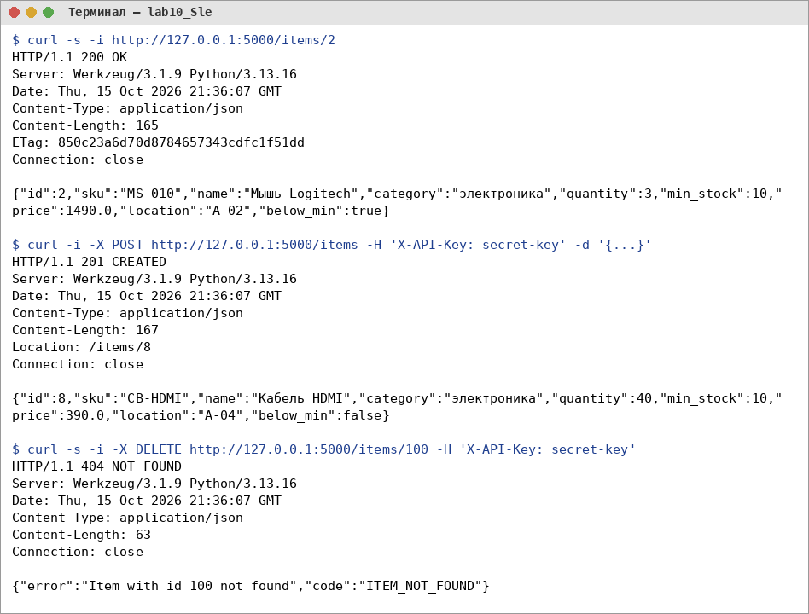
Рисунок 10.1 – Сырые HTTP-ответы (curl -i): заголовки, коды, JSON-тело
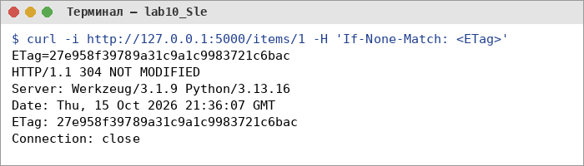
Рисунок 10.2 – ETag и условный запрос If-None-Match → 304 Not Modified
7. Реализация
Файл models.py:
from __future__ import annotations

from dataclasses import asdict, dataclass

@dataclass
class Item:
"""Товар на складе."""
id: int
sku: str
name: str
category: str
quantity: int
min_stock: int
price: float
location: str

@property
def below_min(self) -> bool:
return self.quantity < self.min_stock

def to_dict(self) -> dict:
data = asdict(self)
data["below_min"] = self.below_min
return data

Файл schemas.py:
"""Валидация входных данных API."""
from __future__ import annotations

from exceptions import ValidationError

FIELDS = {
"sku": str, "name": str, "category": str, "quantity": int,
"min_stock": int, "price": (int, float), "location": str,
}

def validate_item(data: object, partial: bool = False) -> dict:
if not isinstance(data, dict):
raise ValidationError("Тело запроса должно быть JSON-объектом")
unknown = set(data) - set(FIELDS)
if unknown:
raise ValidationError(f"Неизвестные поля: {', '.join(sorted(unknown))}")
if not partial:
missing = set(FIELDS) - set(data)
if missing:
raise ValidationError(f"Отсутствуют поля: {', '.join(sorted(missing))}")
if partial and not data:
raise ValidationError("Не передано ни одного поля для изменения")
result = {}
for key, value in data.items():
expected = FIELDS[key]
if isinstance(value, bool) or not isinstance(value, expected):
raise ValidationError(f"Поле {key} имеет неверный тип")
if isinstance(value, str):
value = value.strip()
if not value:
raise ValidationError(f"Поле {key} не может быть пустым")
result[key] = value
if result.get("price", 1) <= 0:
raise ValidationError("price должна быть больше 0")
for key in ("quantity", "min_stock"):
if result.get(key, 0) < 0:
raise ValidationError(f"{key} не может быть отрицательным")
if "price" in result:
result["price"] = float(result["price"])
return result

Файл exceptions.py:
class ApiError(Exception):
status = 400
code = "BAD_REQUEST"

def __init__(self, message: str, code: str | None = None) -> None:
super().__init__(message)
if code:
self.code = code

class ValidationError(ApiError):
status, code = 400, "VALIDATION_ERROR"

class ItemNotFoundError(ApiError):
status, code = 404, "ITEM_NOT_FOUND"

class ConflictError(ApiError):
status, code = 409, "CONFLICT"

Файл repository.py:
from __future__ import annotations

from models import Item

class ItemRepository:
"""Хранение товаров в памяти (база данных появится в лабораторной №11)."""

def __init__(self) -> None:
self._items: dict[int, Item] = {}
self._next_id = 1

def get_all(self) -> list[Item]:
return list(self._items.values())

def get_by_id(self, item_id: int) -> Item | None:
return self._items.get(item_id)

def create(self, data: dict) -> Item:
item = Item(id=self._next_id, **data)
self._items[item.id] = item
self._next_id += 1
return item

def update(self, item: Item) -> Item:
self._items[item.id] = item
return item

def delete(self, item_id: int) -> bool:
return self._items.pop(item_id, None) is not None

Файл service.py:
from __future__ import annotations

from dataclasses import replace

from exceptions import ConflictError, ItemNotFoundError, ValidationError
from models import Item
from repository import ItemRepository
from schemas import validate_item

SORT_FIELDS = {"id", "name", "quantity", "price", "category"}

class ItemService:
def __init__(self, repository: ItemRepository) -> None:
self.repository = repository

def get_items(self, category: str | None = None, location: str | None = None,
min_quantity: int | None = None, max_quantity: int | None = None,
search: str | None = None, sort: str = "id", order: str = "asc") -> list[Item]:
if sort not in SORT_FIELDS:
raise ValidationError(f"Сортировка возможна по полям: {', '.join(sorted(SORT_FIELDS))}")
if order not in ("asc", "desc"):
raise ValidationError("order должен быть asc или desc")
items = self.repository.get_all()
if category:
items = [i for i in items if i.category.lower() == category.lower()]
if location:
items = [i for i in items if i.location.lower().startswith(location.lower())]
if min_quantity is not None:
items = [i for i in items if i.quantity >= min_quantity]
if max_quantity is not None:
items = [i for i in items if i.quantity <= max_quantity]
if search:
items = [i for i in items if search.lower() in i.name.lower()
or search.lower() in i.sku.lower()]
return sorted(items, key=lambda i: getattr(i, sort), reverse=order == "desc")

def get_item(self, item_id: int) -> Item:
item = self.repository.get_by_id(item_id)
if item is None:
raise ItemNotFoundError(f"Item with id {item_id} not found")
return item

def create_item(self, data: object) -> Item:
clean = validate_item(data)
self._check_unique_sku(clean["sku"])
return self.repository.create(clean)

def replace_item(self, item_id: int, data: object) -> Item:
item = self.get_item(item_id)
clean = validate_item(data)
self._check_unique_sku(clean["sku"], exclude_id=item_id)
return self.repository.update(Item(id=item.id, **clean))

def patch_item(self, item_id: int, data: object) -> Item:
item = self.get_item(item_id)
clean = validate_item(data, partial=True)
if "sku" in clean:
self._check_unique_sku(clean["sku"], exclude_id=item_id)
return self.repository.update(replace(item, **clean))

def delete_item(self, item_id: int) -> None:
if not self.repository.delete(item_id):
raise ItemNotFoundError(f"Item with id {item_id} not found")

def low_stock(self) -> list[Item]:
"""Специализированная операция: товары ниже минимального остатка."""
return sorted((i for i in self.repository.get_all() if i.below_min),
key=lambda i: i.quantity - i.min_stock)

def statistics(self) -> dict:
items = self.repository.get_all()
return {"items": len(items), "units": sum(i.quantity for i in items),
"stock_value": round(sum(i.quantity * i.price for i in items), 2),
"below_min": len(self.low_stock())}

def _check_unique_sku(self, sku: str, exclude_id: int | None = None) -> None:
if any(i.sku == sku and i.id != exclude_id for i in self.repository.get_all()):
raise ConflictError(f"Товар с артикулом {sku} уже существует")

Файл routes.py:
"""HTTP-слой: разбор запроса, вызов сервиса, формирование ответа."""
from __future__ import annotations

import hashlib
import json

from flask import Blueprint, current_app, jsonify, request

from exceptions import ValidationError

api = Blueprint("api", __name__)

def service():
return current_app.config["ITEM_SERVICE"]

def int_arg(name: str, minimum: int = 0) -> int | None:
value = request.args.get(name)
if value is None:
return None
if not value.lstrip("-").isdigit() or int(value) < minimum:
raise ValidationError(f"Параметр {name} должен быть целым числом ≥ {minimum}")
return int(value)

@api.get("/items")
def list_items():
items = service().get_items(
category=request.args.get("category"), location=request.args.get("location"),
min_quantity=int_arg("min_quantity"), max_quantity=int_arg("max_quantity"),
search=request.args.get("search"), sort=request.args.get("sort", "id"),
order=request.args.get("order", "asc"))
data = [i.to_dict() for i in items]
page = int_arg("page", 1)
if page is None:
return jsonify(data)
limit = int_arg("limit", 1) or 10
return jsonify({"items": data[(page - 1) * limit: page * limit], "page": page,
"limit": limit, "total": len(data)})

@api.get("/items/low-stock")
def low_stock():
return jsonify([i.to_dict() for i in service().low_stock()])

@api.get("/items/statistics")
def statistics():
return jsonify(service().statistics())

@api.get("/items/<int:item_id>")
def get_item(item_id: int):
body = service().get_item(item_id).to_dict()
etag = hashlib.md5(json.dumps(body, sort_keys=True).encode()).hexdigest()
if request.headers.get("If-None-Match") == etag:
return "", 304, {"ETag": etag}
return jsonify(body), 200, {"ETag": etag}

@api.post("/items")
def create_item():
item = service().create_item(request.get_json(silent=True))
return jsonify(item.to_dict()), 201, {"Location": f"/items/{item.id}"}

@api.put("/items/<int:item_id>")
def replace_item(item_id: int):
return jsonify(service().replace_item(item_id, request.get_json(silent=True)).to_dict())

@api.patch("/items/<int:item_id>")
def patch_item(item_id: int):
return jsonify(service().patch_item(item_id, request.get_json(silent=True)).to_dict())

@api.delete("/items/<int:item_id>")
def delete_item(item_id: int):
service().delete_item(item_id)
return "", 204

Файл app.py:
"""REST API склада на Flask (лабораторная №10, вариант 17).

Запуск: python app.py → http://127.0.0.1:5000
"""
from __future__ import annotations

import logging
import os
import time

from flask import Flask, g, jsonify, request
from werkzeug.exceptions import HTTPException

from exceptions import ApiError
from repository import ItemRepository
from routes import api
from service import ItemService

logging.basicConfig(level=logging.INFO, format="%(asctime)s %(levelname)s %(message)s")
log = logging.getLogger("api")

SEED = [
dict(sku="NB-001", name="Ноутбук Lenovo", category="электроника", quantity=12, min_stock=5, price=54990, location="A-01"),
dict(sku="MS-010", name="Мышь Logitech", category="электроника", quantity=3, min_stock=10, price=1490, location="A-02"),
dict(sku="PP-A4", name="Бумага A4 500 л.", category="канцелярия", quantity=80, min_stock=40, price=420, location="B-01"),
dict(sku="PN-BL", name="Ручка шариковая синяя", category="канцелярия", quantity=15, min_stock=50, price=25, location="B-02"),
dict(sku="CH-OF", name="Кресло офисное", category="мебель", quantity=7, min_stock=2, price=8990, location="C-01"),
dict(sku="TB-120", name="Стол письменный 120 см", category="мебель", quantity=0, min_stock=1, price=12500, location="C-02"),
]

def create_app(service: ItemService | None = None, api_key: str | None = None,
seed: bool = True) -> Flask:
app = Flask(__name__)
app.json.ensure_ascii = False
app.json.sort_keys = False
if service is None:
service = ItemService(ItemRepository())
if seed:
for data in SEED:
service.create_item(data)
app.config["ITEM_SERVICE"] = service
app.config["API_KEY"] = api_key if api_key is not None else os.getenv("API_KEY", "secret-key")
app.register_blueprint(api)

@app.before_request
def before():
g.started = time.perf_counter()
if request.method in ("POST", "PUT", "PATCH", "DELETE") and app.config["API_KEY"]:
if request.headers.get("X-API-Key") != app.config["API_KEY"]:
return jsonify({"error": "Missing or invalid API key",
"code": "UNAUTHORIZED"}), 401

@app.after_request
def after(response):
duration = (time.perf_counter() - g.get("started", time.perf_counter())) * 1000
log.info("%s %s -> %s -> %.1f ms", request.method, request.full_path.rstrip("?"),
response.status_code, duration)
return response

@app.errorhandler(ApiError)
def api_error(error: ApiError):
return jsonify({"error": str(error), "code": error.code}), error.status

@app.errorhandler(HTTPException)
def http_error(error: HTTPException):
code = error.name.upper().replace(" ", "_")
return jsonify({"error": error.description, "code": code}), error.code

@app.errorhandler(Exception)
def internal_error(error: Exception):
log.exception("Unhandled error")
return jsonify({"error": "Internal server error", "code": "INTERNAL_ERROR"}), 500

return app

if __name__ == "__main__":
create_app().run(host="127.0.0.1", port=int(os.getenv("PORT", 5000)))

Файл client.py:
"""Консольный HTTP-клиент REST API склада (requests)."""
from __future__ import annotations

import argparse

import requests

FIELDS = [("sku", "Артикул", str), ("name", "Название", str), ("category", "Категория", str),
("quantity", "Количество", int), ("min_stock", "Минимальный остаток", int),
("price", "Цена", float), ("location", "Место хранения", str)]

class ApiClient:
def __init__(self, base_url: str, api_key: str) -> None:
self.base = base_url.rstrip("/")
self.session = requests.Session()
self.session.headers.update({"Accept": "application/json", "X-API-Key": api_key})

def call(self, method: str, path: str, **kwargs) -> requests.Response:
response = self.session.request(method, self.base + path, timeout=5, **kwargs)
print(f"→ {method} {path}{'?' + '&'.join(f'{k}={v}' for k, v in kwargs['params'].items()) if kwargs.get('params') else ''}"
f" ← {response.status_code} {response.reason}")
return response

def print_items(items: list[dict]) -> None:
if not items:
print(" (пусто)")
for i in items:
flag = " ⚠ ниже минимума" if i["below_min"] else ""
print(f" {i['id']:>3} {i['sku']:7} {i['name']:24} {i['category']:12} "
f"{i['quantity']:4}/{i['min_stock']:<4} {i['price']:9.2f} {i['location']}{flag}")

def show(response: requests.Response) -> None:
if response.status_code == 204:
print(" объект удалён")
return
body = response.json()
if isinstance(body, list):
print_items(body)
elif isinstance(body, dict) and "items" in body and "page" in body:
print_items(body["items"])
print(f" страница {body['page']}, по {body['limit']}, всего {body['total']}")
elif isinstance(body, dict) and "sku" in body:
print_items([body])
else:
print(" ", body)

def form(partial: bool) -> dict:
data = {}
for key, title, cast in FIELDS:
raw = input(f"{title}{' (пусто — не менять)' if partial else ''}: ").strip()
if partial and raw == "":
continue
try:
data[key] = cast(raw)
except ValueError:
data[key] = raw
return data

MENU = """
=========================
REST CLIENT — СКЛАД
=========================
1. Получить список 6. Удалить
2. Получить объект 7. Фильтрация
3. Создать 8. Сортировка
4. Изменить (PUT) 9. Товары ниже минимального остатка
5. Частично изменить 10. Статистика / пагинация
0. Выход"""

def main() -> None:
parser = argparse.ArgumentParser()
parser.add_argument("--url", default="http://127.0.0.1:5000")
parser.add_argument("--api-key", default="secret-key")
args = parser.parse_args()
client = ApiClient(args.url, args.api_key)
actions = {
"1": lambda: client.call("GET", "/items"),
"2": lambda: client.call("GET", f"/items/{input('id: ')}"),
"3": lambda: client.call("POST", "/items", json=form(False)),
"4": lambda: client.call("PUT", f"/items/{input('id: ')}", json=form(False)),
"5": lambda: client.call("PATCH", f"/items/{input('id: ')}", json=form(True)),
"6": lambda: client.call("DELETE", f"/items/{input('id: ')}"),
"7": lambda: client.call("GET", "/items", params={k: v for k, v in {
"category": input("Категория (пусто — любая): ").strip(),
"min_quantity": input("Количество от: ").strip(),
"max_quantity": input("Количество до: ").strip()}.items() if v}),
"8": lambda: client.call("GET", "/items", params={
"sort": input("Поле (name/quantity/price/category): ").strip(),
"order": input("Порядок (asc/desc): ").strip() or "asc"}),
"9": lambda: client.call("GET", "/items/low-stock"),
"10": lambda: (show(client.call("GET", "/items/statistics")),
client.call("GET", "/items", params={"page": 2, "limit": 2}))[1],
}
while True:
print(MENU)
choice = input("Выберите действие: ").strip()
if choice == "0":
break
if choice not in actions:
print("Неизвестное действие.")
continue
try:
show(actions[choice]())
except requests.ConnectionError:
print("Ошибка: сервер недоступен")
except requests.Timeout:
print("Ошибка: превышено время ожидания ответа")

if __name__ == "__main__":
main()

8. Тестирование
Файл tests/conftest.py:
import sys
from pathlib import Path

import pytest

sys.path.insert(0, str(Path(__file__).resolve().parents[1]))

from app import create_app # noqa: E402

KEY = {"X-API-Key": "test-key"}
NEW = dict(sku="KB-01", name="Клавиатура", category="электроника", quantity=20,
min_stock=5, price=1990, location="A-03")

@pytest.fixture
def client():
app = create_app(api_key="test-key")
app.config["TESTING"] = True
return app.test_client()

Файл tests/test_repository.py:
from repository import ItemRepository
from tests.conftest import NEW

def test_create_and_get():
repo = ItemRepository()
item = repo.create(NEW)
assert item.id == 1 and repo.get_by_id(1).sku == "KB-01"

def test_delete_returns_flag():
repo = ItemRepository()
repo.create(NEW)
assert repo.delete(1) is True
assert repo.delete(1) is False

Файл tests/test_service.py:
import pytest

from exceptions import ConflictError, ItemNotFoundError, ValidationError
from repository import ItemRepository
from service import ItemService
from tests.conftest import NEW

@pytest.fixture
def service():
s = ItemService(ItemRepository())
s.create_item(NEW)
s.create_item({**NEW, "sku": "MS-02", "name": "Мышь", "quantity": 2, "min_stock": 10})
return s

def test_low_stock_returns_only_items_below_min(service):
assert [i.sku for i in service.low_stock()] == ["MS-02"]

def test_duplicate_sku_conflict(service):
with pytest.raises(ConflictError):
service.create_item(NEW)

@pytest.mark.parametrize("bad", [
{**NEW, "price": -1}, {**NEW, "quantity": -5}, {**NEW, "name": " "},
{**NEW, "quantity": "много"}, {k: v for k, v in NEW.items() if k != "sku"},
{**NEW, "color": "red"}, [1, 2, 3]])
def test_validation(service, bad):
with pytest.raises(ValidationError):
service.create_item(bad)

def test_patch_keeps_other_fields(service):
item = service.patch_item(1, {"quantity": 1})
assert item.quantity == 1 and item.name == "Клавиатура"

def test_get_missing(service):
with pytest.raises(ItemNotFoundError):
service.get_item(42)

Файл tests/test_api.py:
from tests.conftest import KEY, NEW

def test_get_list(client):
response = client.get("/items")
assert response.status_code == 200
assert len(response.get_json()) == 6

def test_get_item(client):
response = client.get("/items/1")
assert response.status_code == 200
assert response.get_json()["sku"] == "NB-001"

def test_get_missing_returns_404(client):
response = client.get("/items/999")
assert response.status_code == 404
assert response.get_json() == {"error": "Item with id 999 not found", "code": "ITEM_NOT_FOUND"}

def test_create_returns_201(client):
response = client.post("/items", json=NEW, headers=KEY)
assert response.status_code == 201
assert response.headers["Location"] == "/items/7"

def test_create_invalid_returns_400(client):
response = client.post("/items", json={**NEW, "price": 0}, headers=KEY)
assert response.status_code == 400
assert response.get_json()["code"] == "VALIDATION_ERROR"

def test_create_duplicate_returns_409(client):
assert client.post("/items", json={**NEW, "sku": "NB-001"}, headers=KEY).status_code == 409

def test_put_replaces_item(client):
response = client.put("/items/2", json={**NEW, "sku": "MS-010"}, headers=KEY)
assert response.status_code == 200
assert response.get_json()["name"] == "Клавиатура"

def test_patch_changes_one_field(client):
response = client.patch("/items/1", json={"quantity": 2}, headers=KEY)
body = response.get_json()
assert response.status_code == 200 and body["quantity"] == 2 and body["below_min"]

def test_delete_returns_204_then_404(client):
assert client.delete("/items/3", headers=KEY).status_code == 204
assert client.delete("/items/3", headers=KEY).status_code == 404

def test_filter_and_sort(client):
body = client.get("/items?category=мебель&sort=price&order=desc").get_json()
assert [i["sku"] for i in body] == ["TB-120", "CH-OF"]

def test_filter_bad_parameter_returns_400(client):
assert client.get("/items?min_quantity=abc").status_code == 400
assert client.get("/items?sort=color").status_code == 400

def test_low_stock_endpoint(client):
body = client.get("/items/low-stock").get_json()
assert {i["sku"] for i in body} == {"MS-010", "PN-BL", "TB-120"}

def test_pagination(client):
body = client.get("/items?page=2&limit=4").get_json()
assert body["total"] == 6 and len(body["items"]) == 2

def test_api_key_required(client):
assert client.post("/items", json=NEW).status_code == 401

def test_method_not_allowed(client):
response = client.post("/items/1", headers=KEY)
assert response.status_code == 405

def test_etag_not_modified(client):
etag = client.get("/items/1").headers["ETag"]
assert client.get("/items/1", headers={"If-None-Match": etag}).status_code == 304

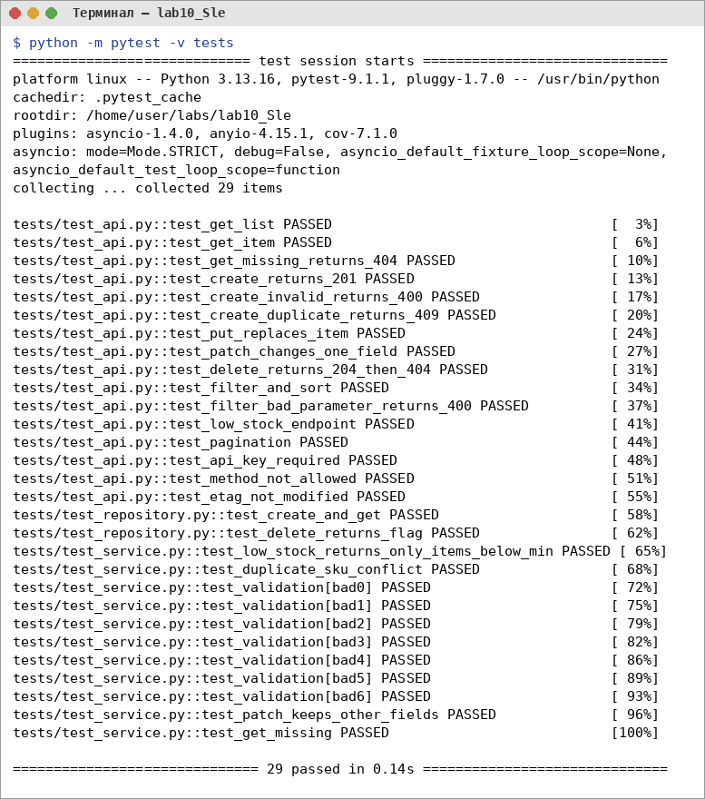
Рисунок 10.3 – Результаты pytest
9. Демонстрация
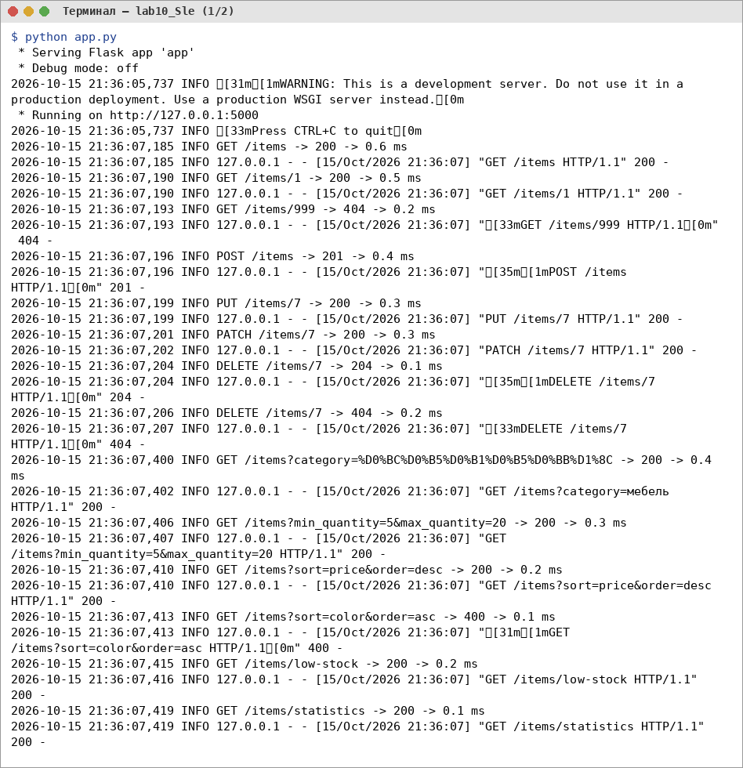
Рисунок 10.4 – Запуск сервера и журнал middleware: метод, URL, код, время обработки (часть 1)
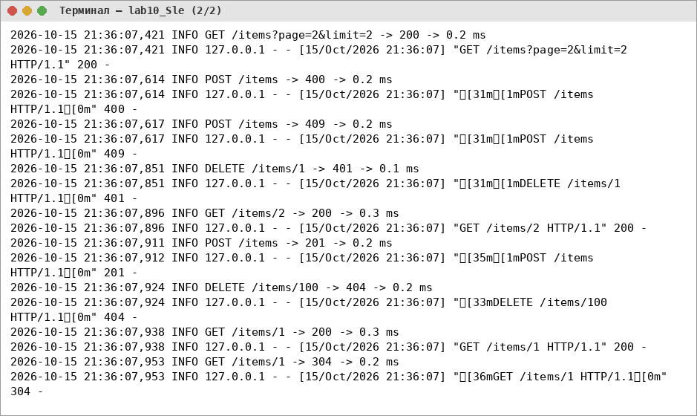
Рисунок 10.5 – Запуск сервера и журнал middleware: метод, URL, код, время обработки (часть 2)
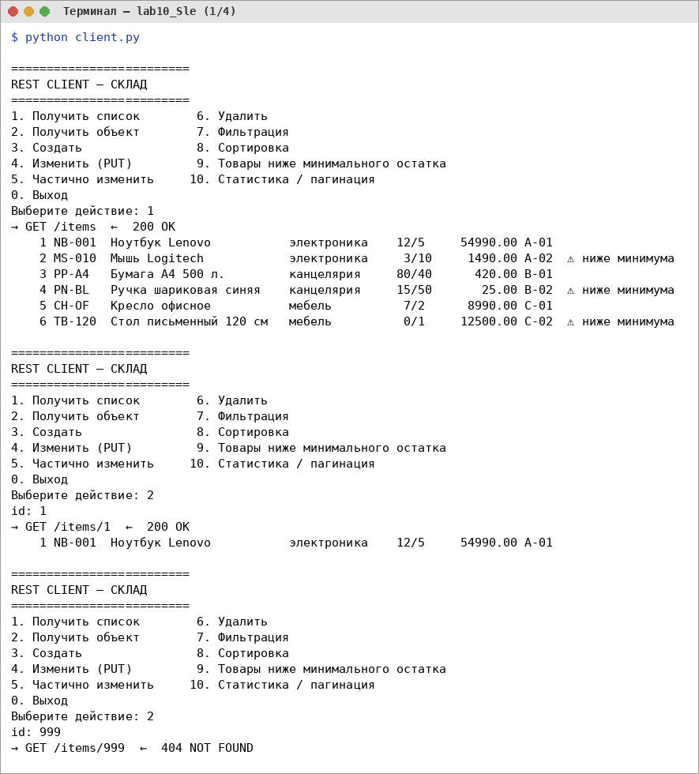
Рисунок 10.6 – Python-клиент: список, получение, ошибка 404, создание, PUT, PATCH, DELETE (часть 1)
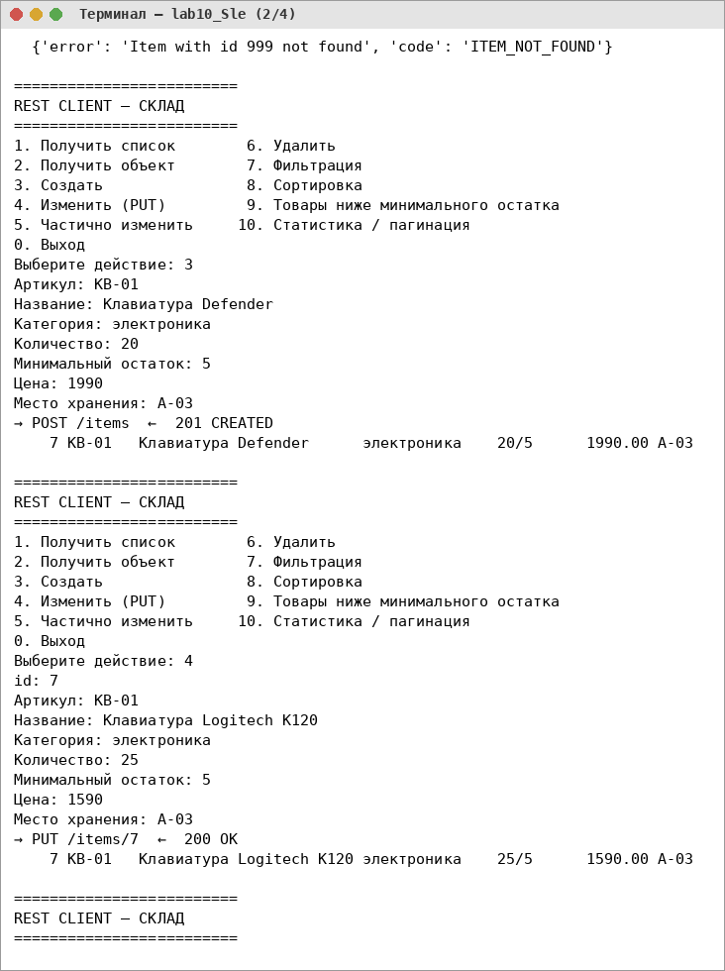
Рисунок 10.7 – Python-клиент: список, получение, ошибка 404, создание, PUT, PATCH, DELETE (часть 2)
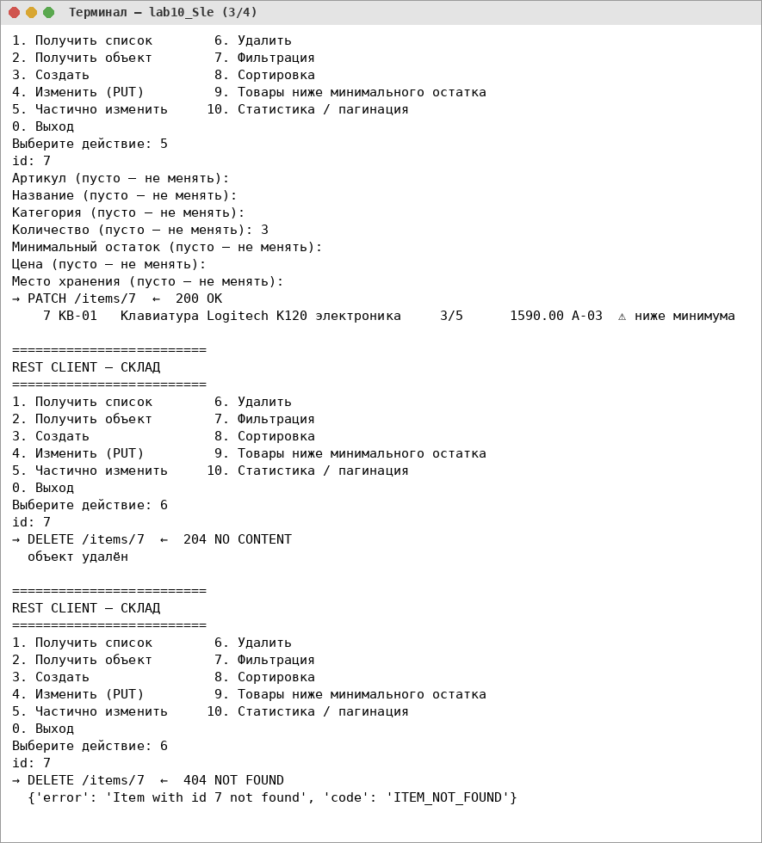
Рисунок 10.8 – Python-клиент: список, получение, ошибка 404, создание, PUT, PATCH, DELETE (часть 3)
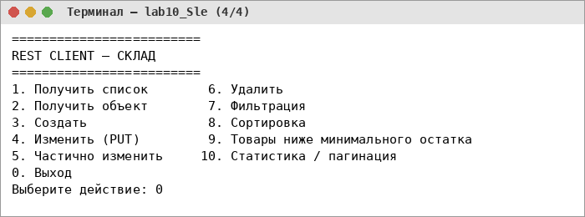
Рисунок 10.9 – Python-клиент: список, получение, ошибка 404, создание, PUT, PATCH, DELETE (часть 4)
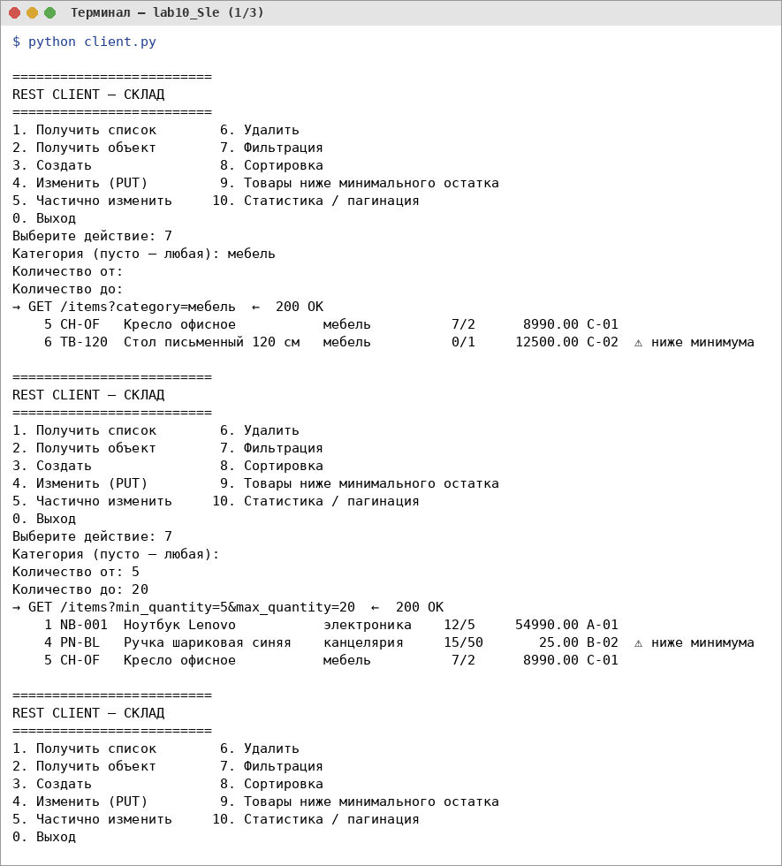
Рисунок 10.10 – Фильтрация, сортировка, специализированная операция, статистика и пагинация (часть 1)
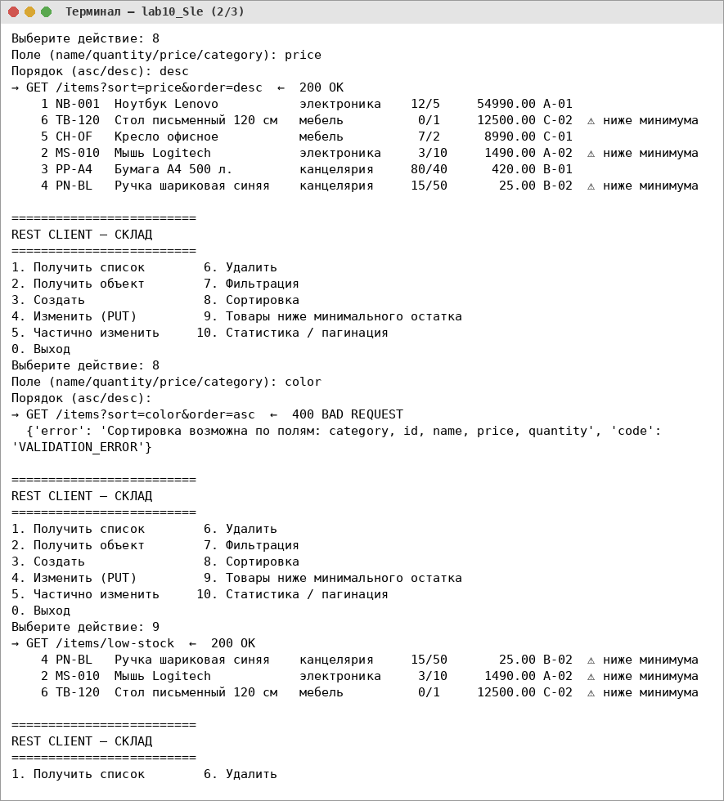
Рисунок 10.11 – Фильтрация, сортировка, специализированная операция, статистика и пагинация (часть 2)
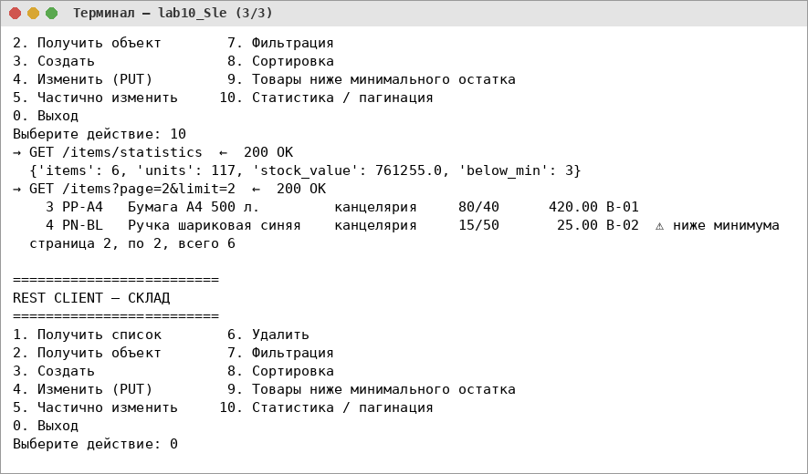
Рисунок 10.12 – Фильтрация, сортировка, специализированная операция, статистика и пагинация (часть 3)
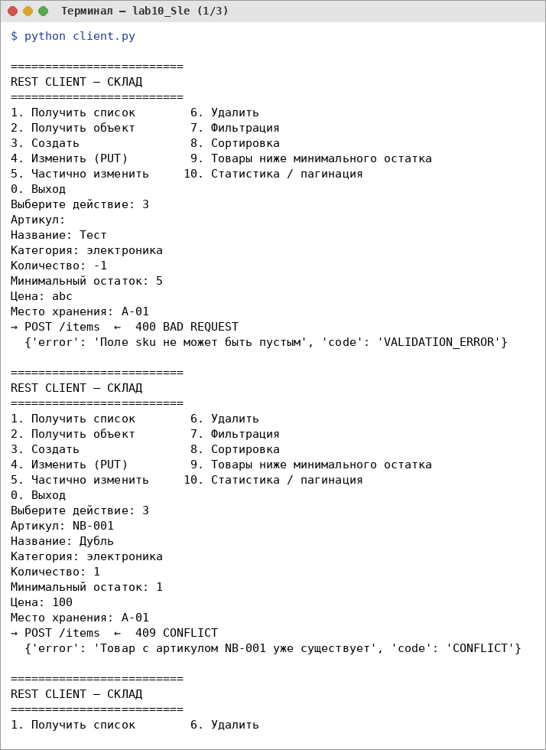
Рисунок 10.13 – Ошибки: валидация (400), дубликат (409), неверный id, неверный API-ключ (401), недоступный сервер (часть 1)
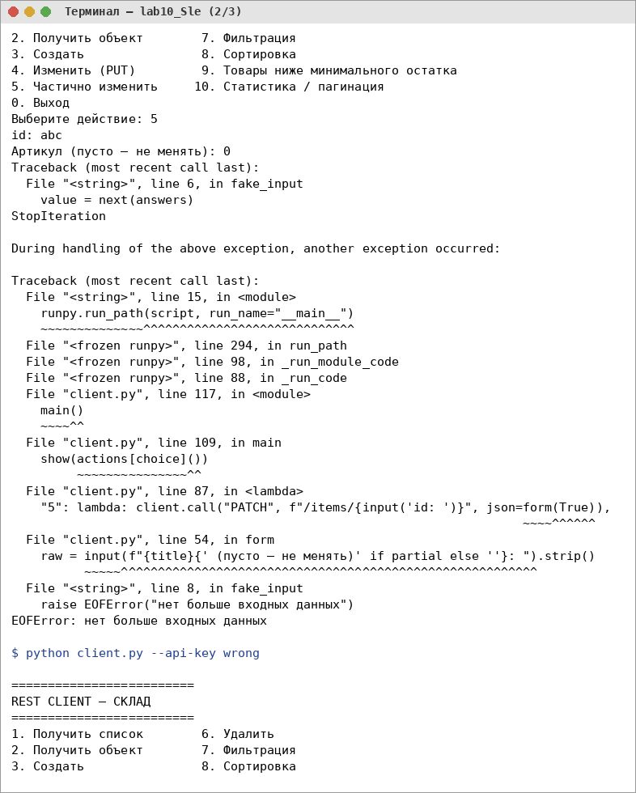
Рисунок 10.14 – Ошибки: валидация (400), дубликат (409), неверный id, неверный API-ключ (401), недоступный сервер (часть 2)
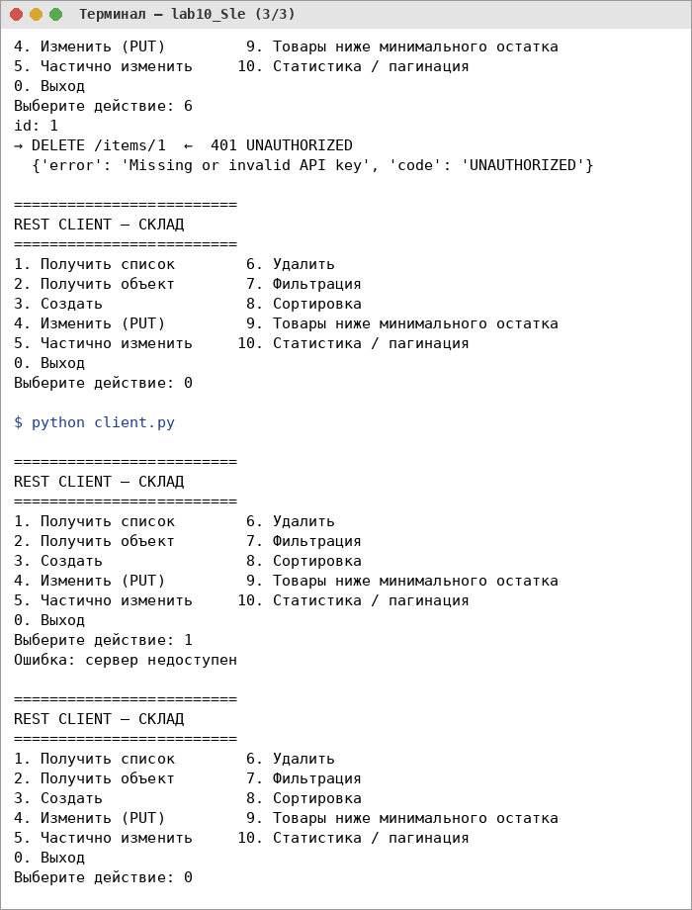
Рисунок 10.15 – Ошибки: валидация (400), дубликат (409), неверный id, неверный API-ключ (401), недоступный сервер (часть 3)
10. Дополнительные задания
Реализованы: пагинация GET /items?page=2&limit=2 с полями items, page, limit, total; авторизация по заголовку X-API-Key (запросы POST/PUT/PATCH/DELETE без ключа получают 401); middleware на before_request/after_request, записывающий метод, URL, код и время; ETag для GET /items/{id} с ответом 304 при совпадении If-None-Match; описание API в формате OpenAPI 3.0.
Файл openapi.yaml:
openapi: 3.0.3
info:
title: Warehouse Items API (лабораторная №10, вариант 17)
version: "1.0"
servers:
- url: http://127.0.0.1:5000
components:
securitySchemes:
ApiKey: {type: apiKey, in: header, name: X-API-Key}
schemas:
ItemInput:
type: object
required: [sku, name, category, quantity, min_stock, price, location]
properties:
sku: {type: string, example: NB-001}
name: {type: string, example: Ноутбук Lenovo}
category: {type: string, example: электроника}
quantity: {type: integer, minimum: 0, example: 12}
min_stock: {type: integer, minimum: 0, example: 5}
price: {type: number, exclusiveMinimum: true, minimum: 0, example: 54990}
location: {type: string, example: A-01}
Item:
allOf:
- $ref: '#/components/schemas/ItemInput'
- type: object
properties:
id: {type: integer}
below_min: {type: boolean}
Error:
type: object
properties:
error: {type: string, example: Item with id 15 not found}
code: {type: string, example: ITEM_NOT_FOUND}
responses:
NotFound: {description: Товар не найден, content: {application/json: {schema: {$ref: '#/components/schemas/Error'}}}}
BadRequest: {description: Некорректные данные, content: {application/json: {schema: {$ref: '#/components/schemas/Error'}}}}
Unauthorized: {description: Нет или неверный X-API-Key, content: {application/json: {schema: {$ref: '#/components/schemas/Error'}}}}
paths:
/items:
get:
summary: Список товаров с фильтрацией, сортировкой и пагинацией
parameters:
- {name: category, in: query, schema: {type: string}}
- {name: location, in: query, schema: {type: string}}
- {name: min_quantity, in: query, schema: {type: integer}}
- {name: max_quantity, in: query, schema: {type: integer}}
- {name: search, in: query, schema: {type: string}}
- {name: sort, in: query, schema: {type: string, enum: [id, name, quantity, price, category]}}
- {name: order, in: query, schema: {type: string, enum: [asc, desc]}}
- {name: page, in: query, schema: {type: integer, minimum: 1}}
- {name: limit, in: query, schema: {type: integer, minimum: 1}}
responses:
"200": {description: Список товаров, content: {application/json: {schema: {type: array, items: {$ref: '#/components/schemas/Item'}}}}}
"400": {$ref: '#/components/responses/BadRequest'}
post:
summary: Создание товара
security: [{ApiKey: []}]
requestBody: {required: true, content: {application/json: {schema: {$ref: '#/components/schemas/ItemInput'}}}}
responses:
"201": {description: Создан, content: {application/json: {schema: {$ref: '#/components/schemas/Item'}}}}
# ... (полный текст — в файле проекта)

11. Ответы на контрольные вопросы
1. Что такое HTTP?
Протокол прикладного уровня для обмена запросами и ответами между клиентом и сервером, работающий поверх TCP.
2. Что такое HTTP-клиент?
Программа, которая формирует и отправляет HTTP-запросы и обрабатывает ответы: браузер, curl, requests, мобильное приложение.
3. Что такое HTTP-сервер?
Программа, принимающая HTTP-запросы, выполняющая обработку и возвращающая HTTP-ответы; в работе это Flask-приложение.
4. Что такое URL?
Унифицированный адрес ресурса: схема, хост, порт, путь и строка запроса, например http://127.0.0.1:5000/items?category=мебель.
5. Из каких частей состоит HTTP-запрос?
Строка запроса (метод, путь, версия), заголовки, пустая строка и необязательное тело.
6. Что такое HTTP-заголовок?
Пара «имя: значение» с дополнительной информацией о запросе или ответе: Content-Type, Accept, X-API-Key, ETag.
7. Что такое HTTP body?
Тело сообщения — передаваемые данные, например JSON с полями создаваемого товара.
8. Что такое HTTP-метод?
Глагол, задающий действие над ресурсом: GET, POST, PUT, PATCH, DELETE и др.
9. Для чего используется GET?
Для получения ресурса или списка ресурсов без изменения состояния сервера.
10. Для чего используется POST?
Для создания нового ресурса (или выполнения неидемпотентного действия).
11. Для чего используется PUT?
Для полной замены ресурса по известному идентификатору.
12. Для чего используется PATCH?
Для частичного изменения ресурса — передаются только изменяемые поля.
13. Для чего используется DELETE?
Для удаления ресурса.
14. Что такое JSON?
Текстовый формат обмена данными на основе объектов, массивов, строк, чисел, логических значений и null.
15. Что означает код 200?
OK — запрос выполнен успешно, в теле ответа — результат.
16. Что означает 201?
Created — ресурс создан; обычно возвращается созданный объект и заголовок Location.
17. Что означает 204?
No Content — запрос выполнен, тело ответа отсутствует (например, после удаления).
18. Что означает 400?
Bad Request — некорректный запрос: неверные данные, параметры или формат.
19. Что означает 404?
Not Found — ресурс не найден.
20. Что означает 500?
Internal Server Error — внутренняя ошибка сервера.
21. Чем PUT отличается от PATCH?
PUT заменяет ресурс целиком и требует все поля, PATCH изменяет только переданные поля.
22. Чем path-параметр отличается от query-параметра?
Path-параметр — часть пути и обычно идентифицирует ресурс (/items/15); query-параметр — после ? и уточняет запрос: фильтр, сортировку, страницу.
23. Для чего используется Content-Type?
Указывает формат тела сообщения, например application/json.
24. Для чего используется Accept?
Сообщает серверу, в каком формате клиент хочет получить ответ.
25. Что такое REST?
Архитектурный стиль распределённых систем: ресурсы с URI, стандартные HTTP-методы, stateless-взаимодействие, единое представление данных.
26. Что такое ресурс в REST?
Сущность, доступная по адресу, например товар /items/15 или коллекция товаров /items.
27. Почему /products/15 является хорошим REST endpoint?
URL описывает ресурс (товар № 15), а действие задаётся HTTP-методом, поэтому один адрес используется для GET, PUT, PATCH и DELETE.
28. Почему GET /deleteProduct является плохим вариантом API?
Действие закодировано в URL, а GET по смыслу не должен изменять состояние: такой запрос могут выполнить кэши, предзагрузка или поисковый робот.
29. Что означает принцип stateless?
Каждый запрос содержит всю информацию для обработки; сервер не хранит состояние клиентской сессии между запросами.
30. Почему API должно возвращать правильные HTTP-коды?
Клиенты, прокси и библиотеки по коду понимают результат без разбора тела: успех, ошибка клиента, ошибка сервера.
31. Что такое идемпотентность?
Свойство операции: повторное выполнение одного и того же запроса даёт то же состояние сервера, что и однократное.
32. Какие HTTP-методы являются идемпотентными?
GET, HEAD, PUT, DELETE, OPTIONS; POST и (в общем случае) PATCH — нет.
33. Почему GET обычно не должен изменять состояние сервера?
GET считается безопасным: его кэшируют, повторяют и выполняют автоматически, поэтому изменения через GET приводят к непредсказуемым последствиям.
34. Зачем нужен 201 Created?
Чтобы явно сообщить, что создан новый ресурс, и вернуть его представление и адрес (Location).
35. Когда используется 204 No Content?
Когда операция успешна, но возвращать тело не нужно: удаление, иногда изменение.
36. Чем HTTP отличается от собственного TCP-протокола из лабораторной №9?
HTTP — стандартный протокол с методами, заголовками, кодами и готовой поддержкой в браузерах и библиотеках; собственный протокол пришлось проектировать вручную, включая границы сообщений.
37. Что находится «под» HTTP?
Транспортный протокол TCP (для HTTP/3 — QUIC поверх UDP), ниже — IP и канальный уровень; при HTTPS между TCP и HTTP — TLS.
38. Как HTTP использует TCP?
Клиент устанавливает TCP-соединение с сервером и передаёт по нему текст запроса; HTTP сам определяет границы сообщений через заголовки и Content-Length.
39. Что происходит после ввода URL в браузере?
DNS-запрос имени → TCP-соединение (и TLS для HTTPS) → отправка HTTP-запроса → обработка на сервере → ответ → отображение и загрузка связанных ресурсов.
40. Зачем нужен DNS?
Для преобразования доменного имени в IP-адрес.
41. Как связаны DNS, IP, TCP и HTTP?
DNS даёт IP-адрес, по IP устанавливается TCP-соединение с портом сервера, по TCP передаются HTTP-сообщения.
42. Что такое RESTful API?
API, построенный по принципам REST: ресурсы, URI, стандартные методы и коды, stateless, JSON-представления.
43. Что означает stateless в REST?
Сервер не опирается на предыдущие запросы клиента: аутентификация и параметры передаются в каждом запросе.
44. Почему бизнес-логику нельзя размещать непосредственно в HTTP route?
Её нельзя будет переиспользовать и тестировать без HTTP, обработчики разрастутся, проверки будут дублироваться.
45. Зачем нужен Service?
Содержит бизнес-логику и правила (валидация, уникальность артикула, расчёт низкого остатка), независимо от HTTP и хранения.
46. Зачем нужен Repository?
Инкапсулирует хранение данных; при переходе от памяти к БД меняется только репозиторий.
47. Какие преимущества даёт разделение API на слои?
Слабая связанность, тестируемость каждого слоя, возможность заменить фреймворк или хранилище без переписывания логики.
48. Что такое middleware?
Промежуточный обработчик, выполняющийся до и/или после каждого запроса: логирование, авторизация, измерение времени.
49. Что такое API Key?
Секретный ключ клиента, передаваемый в заголовке (X-API-Key) для идентификации и простой авторизации.
50. Чем API отличается от пользовательского интерфейса?
API предназначен для программ и возвращает данные (JSON), UI — для человека и отображает данные.
51. Можно ли использовать REST API без браузера?
Да: через curl, requests, Postman, мобильные приложения, другие серверы.
52. Почему мобильное приложение может быть HTTP-клиентом?
Оно умеет отправлять HTTP-запросы и разбирать JSON, а REST API не зависит от типа клиента.
53. Почему Telegram-бот может взаимодействовать с REST API?
Бот — обычная программа, которая может выполнять HTTP-запросы к API и показывать результаты пользователю.
54. Что такое OpenAPI?
Стандарт машиночитаемого описания REST API (YAML/JSON): пути, параметры, схемы данных, ответы и ошибки; в проекте — файл openapi.yaml.
55. Чем REST API отличается от произвольного HTTP-сервера?
Произвольный сервер может использовать HTTP как угодно, REST API следует соглашениям: ресурсы, методы как действия, правильные коды, stateless.
12. Вывод
Разработан REST API склада на Flask с полным набором операций над ресурсом Item, фильтрацией, сортировкой, пагинацией и специализированным endpoint товаров ниже минимального остатка. Маршруты только разбирают HTTP-запрос и вызывают сервис, бизнес-логика и хранение вынесены в Service и Repository. API возвращает корректные коды состояния и ошибки в едином формате, проверяет входные данные, поддерживает API Key, ETag и журнал запросов. Написан консольный клиент на requests и 29 автоматических тестов pytest, API описан в OpenAPI.

